



**学 生 实 验 报 告**

课程编号： C01057

课程名称： 智能终端与移动应用开发

学 号： 31801134

姓 名： 毛江宇

专业班级： 计算1803

所在学院： 计算学院

报告日期： 2021 年 1 月 17 日

1. 作品设计

这款APP能够为使用者提供旅游出行的建议，并且能够帮助用户搜寻某一些景点的信息。并且能够让使用者记录旅行到某个景点时的感想，并且能够和其它用户分享自己的感受。

该APP能够让用户在登录后查看列表中各个景点的信息以及附近景点、旅馆、餐厅信息，并且能够实时查看附近的人、好友的旅游动态。在个人界面中能够更新自己的信息，并且在个人界面中发表自己的动态。

1. 系统结构描述

本系统由好景共赏、我的圈子、个人中心三部分组成。用户通过注册创建账号，在通过登录通过后进入主界面。

当用户选择好景共赏界面，可选择点击上方排行榜按钮进入排行榜，或者点击下方点击景点列表查看推荐景点信息，也可点击旅程按钮查看自己的旅游足迹。点击景点框可查看景点的简略介绍（照片、地点、附近景点简略信息）。点击详细信息按钮可查看景点的详细信息（官方通知、门票信息、简略攻略）。若点击地图按钮，则可查看景点在地图上的位置，并且可以查看附近景点、餐厅、旅馆信息。

当用户选择我的圈子界面，可以查看官方对于景点的推荐信息和好友的实时动态，并且能够为用户推荐景点的信息。

当用户选择个人中心界面时，用户可以点击头像调用系统相机和相册变换头像，能够点

击发表按钮发布个人新动态。在更新动态后会将动态信息存入系统数据库，并且会将新动态增加在个人界面下方。

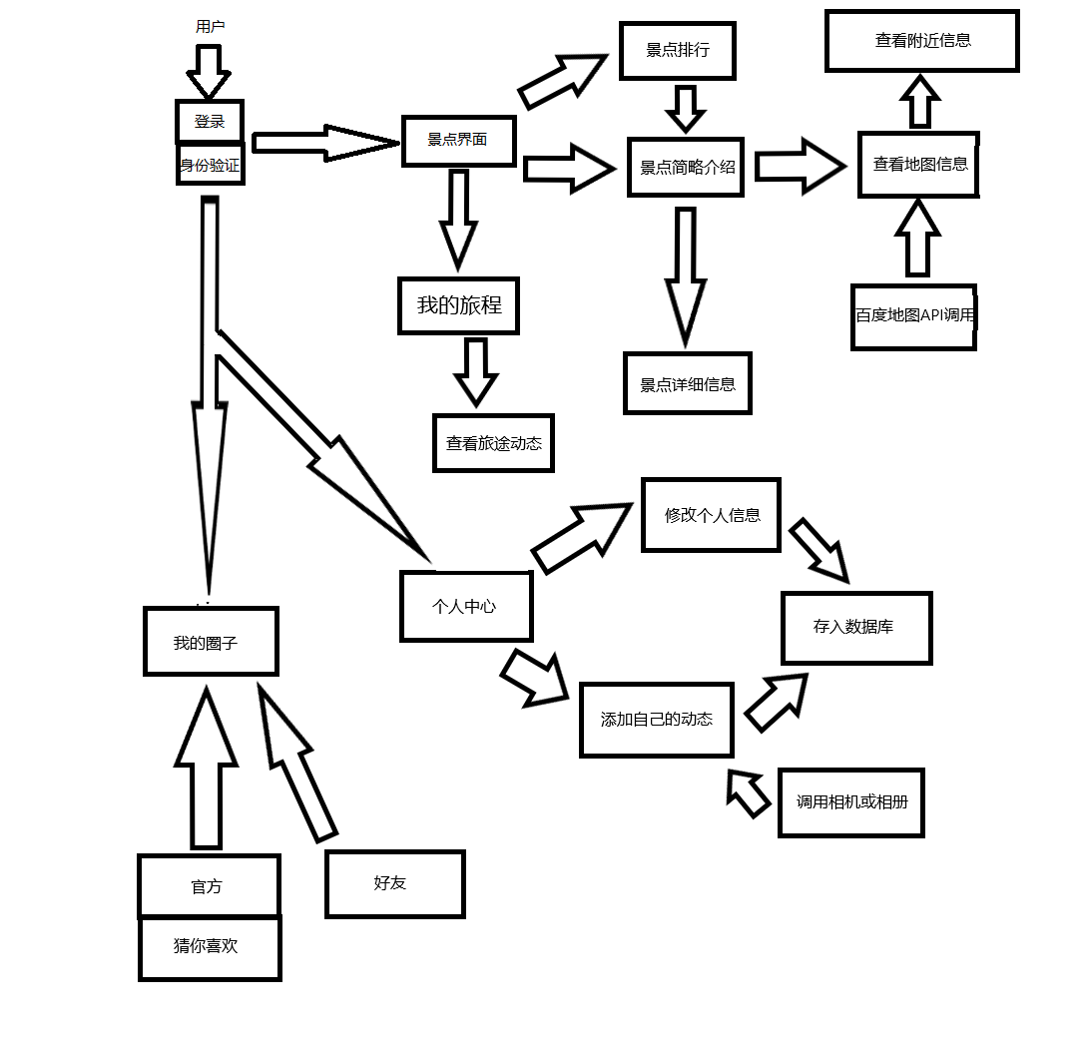

1. 实现重点
2. RecyclerView中单列表点击可进行不同的事件。

构造新的Adapter方法，例如HomeAdapter(List<Scenery> txList, Context context, OnItemClickListener onItemClickListener)，定义点击事件的接口OnItemClickListener，在调用适配器的activity中重写OnItemClickListener()方法，使系统根据子项的pos后切换到不同的界面。

1. 通过ViewFlipper动态轮播景点图片和文字介绍，每一张景点和文字停留2秒，播放动画为3秒。
2. 调用百度地图API经行景点坐标的定位，设置多个标记，设置多标记点之间的连线，为不同的坐标标记设置不同的事件。在点击某一个景点的地图按钮进入对应地图界面，在地图下方设置“美食”、“景点”、“住宿”。点击不同的标签按钮分别弹出对应各种内容的底部弹窗，并且在地图中绘制坐标点信息。在我的旅程界面中，点击详细记录按钮后弹出列有记录景点的弹窗。点击其中一个景点列表后显示该景点的详细位置，点击地图上的按钮弹出附有照片和文字描述信息的弹窗。
3. 在景点详细信息界面中，自定义MyScrollView类继承ScrollView，为其设置了OnScrollListener接口使其能够监听ScrollView的滑动情况。重写了onOverScrolled(int scrollX, int scrollY, boolean clampedX,,boolean clampedY)方法将参数scrollY传递给接口，再由接口传递出去。通过scrollY的值设置三个状态按钮的背景样式。从而达到页面滑动到不同内容时会向用户提示不同的信息。
4. 布局尽可能的还原了大众点评的界面，简单整洁。
5. 效果

景点页面初始状态、图片文字轮播展示

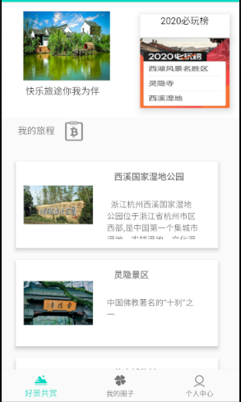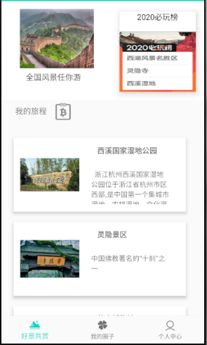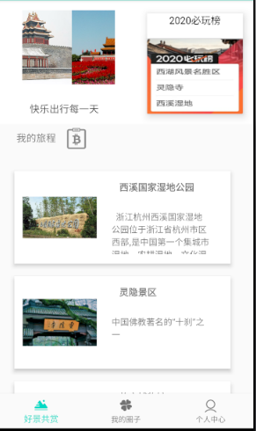

点击排行榜进入排行榜界面，点击说明图片弹出说明内容，可点击列表项进入景点简介界面。

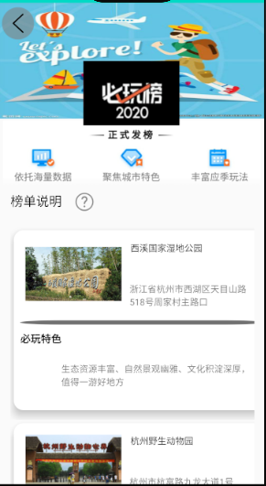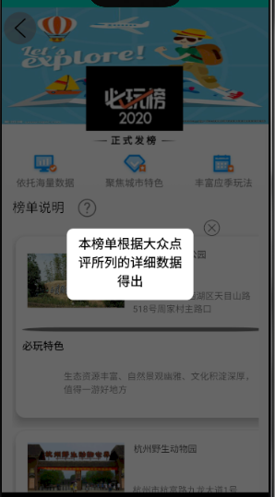

景点简介界面

可以拖动上方照片进行简略观赏景点

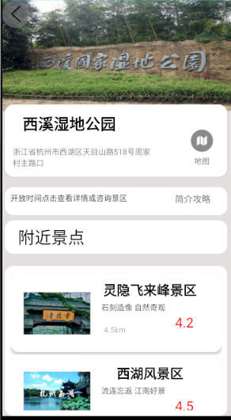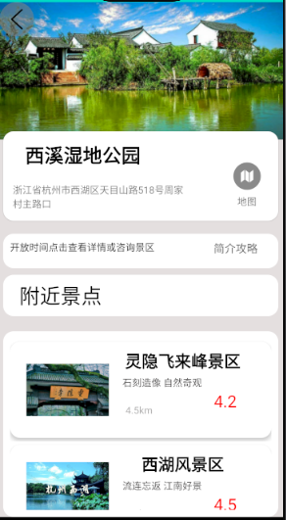

点击详细介绍按钮，查看景点的详细介绍信息。

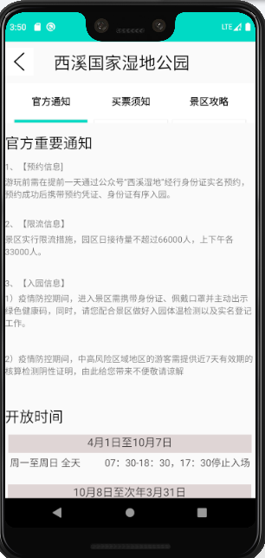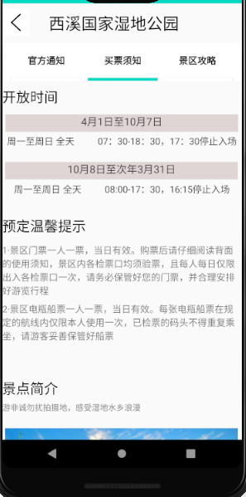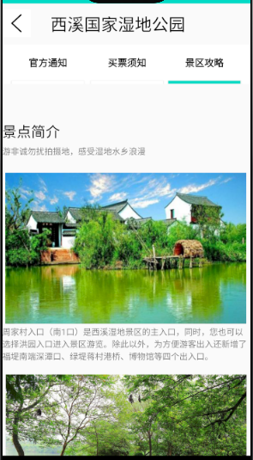

可通过滑动页面或者点击按钮实现状态栏的切换。

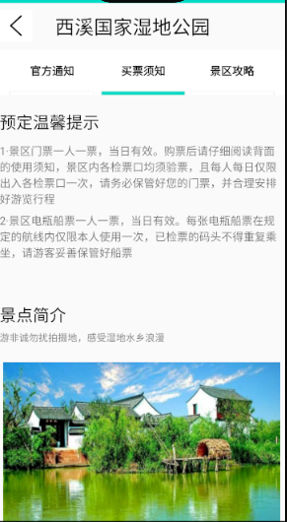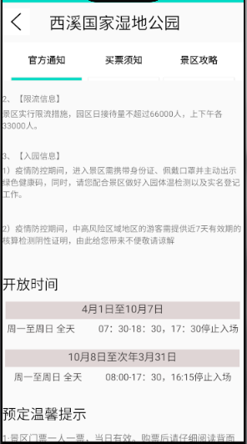

返回景点简介界面，点击地图界面

会将景点位置设为中心点，并标记出来

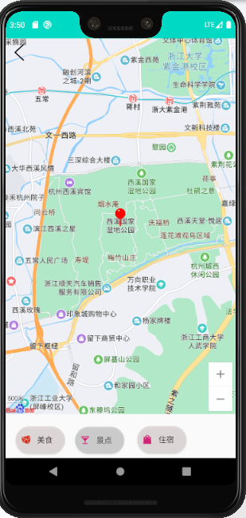

点击下方按钮会弹出附近对应的信息

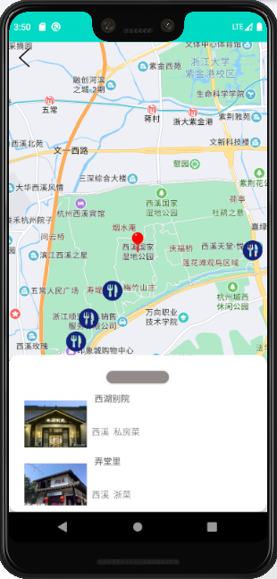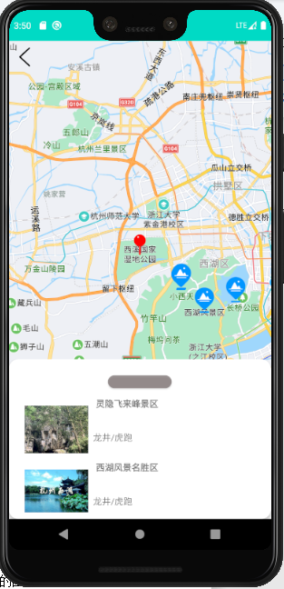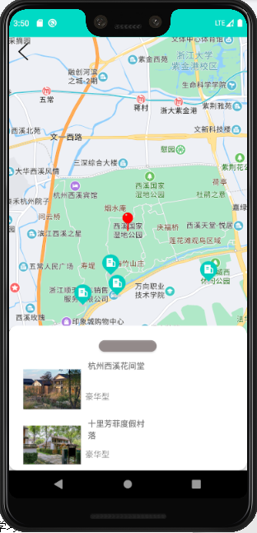

点击下方弹窗某一个地点显示该地点的详细信息

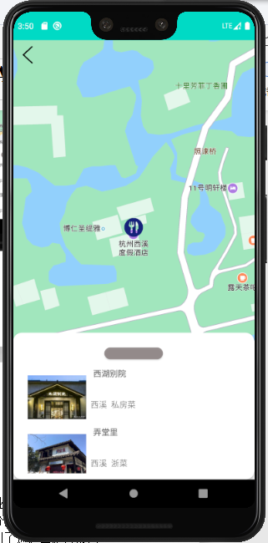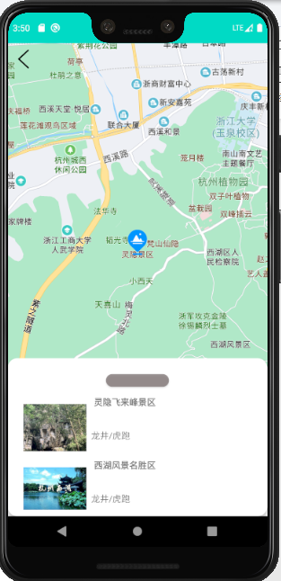

点击我的旅程按钮，会将用户去过的地方先标记出来

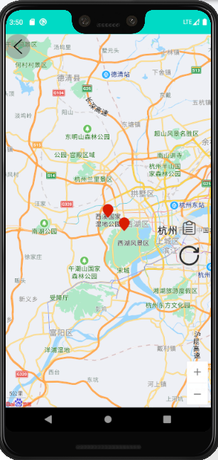

点击右侧的记录按钮，会展示景点的简略信息，可点击右侧刷新界面刷新。

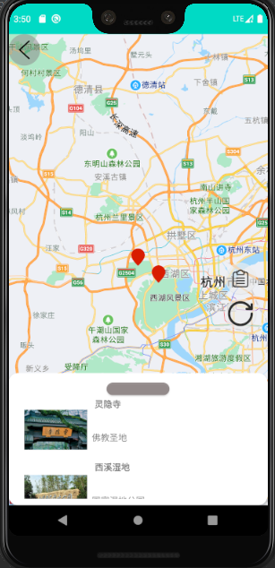

点击下方某一个景点，再点击地图上的坐标点，显示记录。

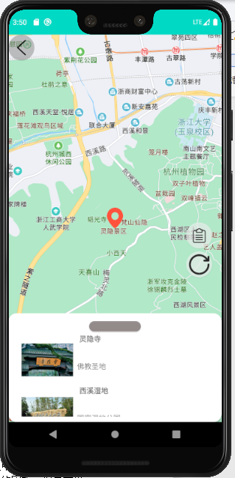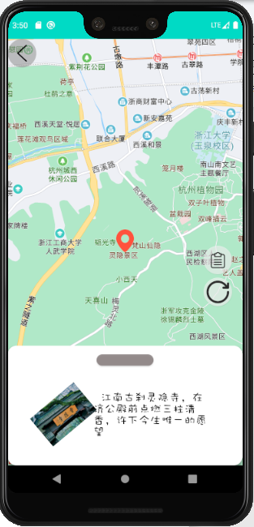

1. 总结

通过本次大作业的开发让我学习到了更多安卓开发的技能，在本次大作业中第一次使用了百度地图API的设置，在第一次使用的时候会觉得使用百度地图API十分的困难，但是在进行多次尝试后并不会畏惧调用其他API的使用。在本次开发中也学习到了通过自定义接口来实现对一个组件的监听，通过Handler来进行对ui的变化调控。总而言之在本学期的安卓开发中让我体验到了经行一个项目开发的初步要领，是对编程的进一步学习。并且在开发的过程中我意识到代码的规范性是十分重要的。当进行大项目的编写中，不规范的命名有时候会让自己找不到自己编写的代码。

总而言之通过这学期的安卓开发使我的java编程技术进一步提升，也让我接触到一个不同的代码世界，通过各种组件监听事件的变化和drawable资源的调用能够展现出各种精美的ui变化。虽然自身的设计还有部分残缺，比如为将数据库进行组合调用，但通过不断的学习，我相信这个APP软件能够做的更加精美和更加的完善。